**ΠΑΙΔΙΚΗ HELMEPA**

**ΝΗΠΙΑΓΩΓΕΙΟ ΝΕΩΝ ΚΥΔΩΝΙΩΝ 2023-2024**

**ΥΠΕΥΘΥΝΕΣ ΕΚΠΑΙΔΕΥΤΙΚΟΙ: ΞΕΝΙΔΟΥ ΝΙΚΟΛΕΤΑ ΚΑΙ ΠΟΛΥΧΡΟΝΗ ΕΥΑΓΓΕΛΙΑ**

**ΚΩΔΙΚΟΙ ΟΜΑΔΩΝ: 4732(Ν)- 4733(Ν)**

**Περιγραφή Δραστηριοτήτων για την ενότητα «Θαλάσσιος κόσμος».**

**Οικοσυστήματα**

**Δραστηριότητα 1η : Κουίζ για τα θαλάσσια οικοσυστήματα.**

Παίξαμε μέσω στης εφαρμογής wordwall το παιχνίδι <https://wordwall.net/play/15285/994/886> μέσα από το οποίο γνωρίσαμε κάποια θαλάσσια οικοσυστήματα και τους οργανισμούς που ζουν σ’αυτά. Έτσι, τα παιδιά κατανόησαν την έννοια του οικοσυστήματος, γνωρίζοντας τα οικοσυστήματα που έχουν σχέση με τη θάλασσα και δουλεύοντας σε ομάδες.

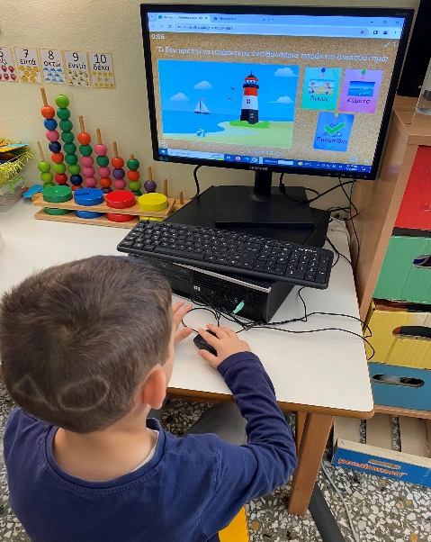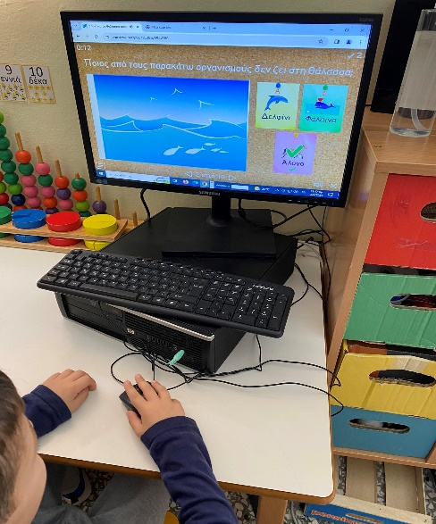

**Βιοποικιλότητα**

**Δραστηριότητα 1η : «Τροφική αλυσίδα» και «Συνάντηση οικογένειας πιγκουίνων».**

Παίξαμε τα παιχνίδια «Τροφική αλυσιδα» και «συνάντηση οικογένειας πιγκουίνων» μέσα από τα οποία ανακαλύψαμε τις σχέσεις μεταξύ των ειδών που αποτελούν μια τροφική αλυσίδα και πόσο δύσκολο είναι να βρουν οι γονείς και τα µωρά πιγκουίνοι τις οικογένειές τους μέσα στις µεγάλες και θορυβώδεις αποικίες τους. Μέσα από τα παιχνίδια αυτά τα παιδιά κατάφεραν να γνωρίσουν τις τροφικές αλυσίδες και πώς ένας οργανισμός 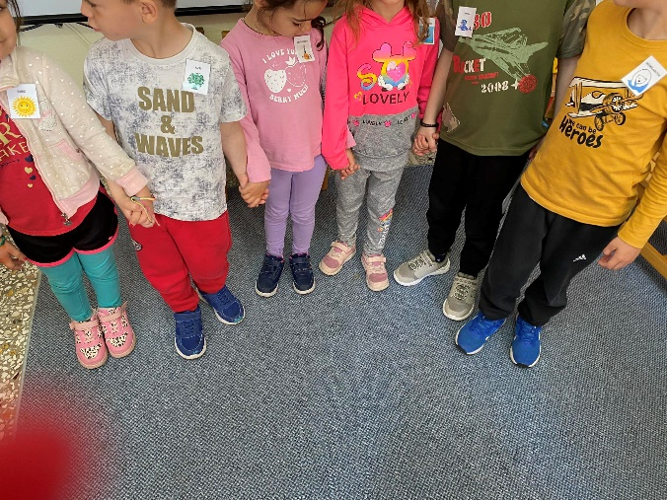επηρεάζει έναν άλλο και ταυτόχρονα κατανόησαν την απεραντοσύνη των ωκεανών.

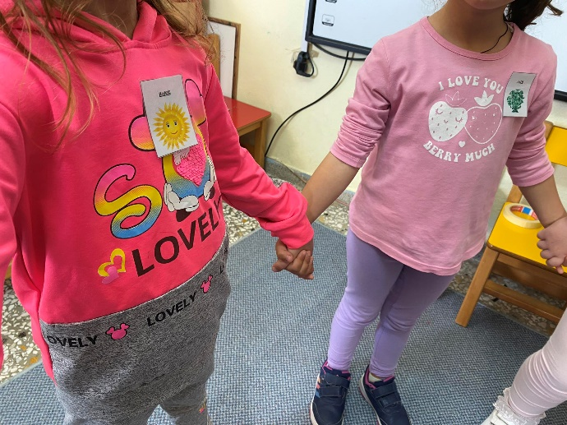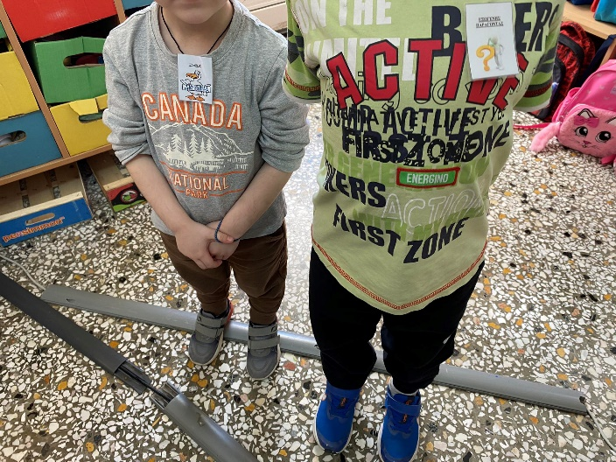

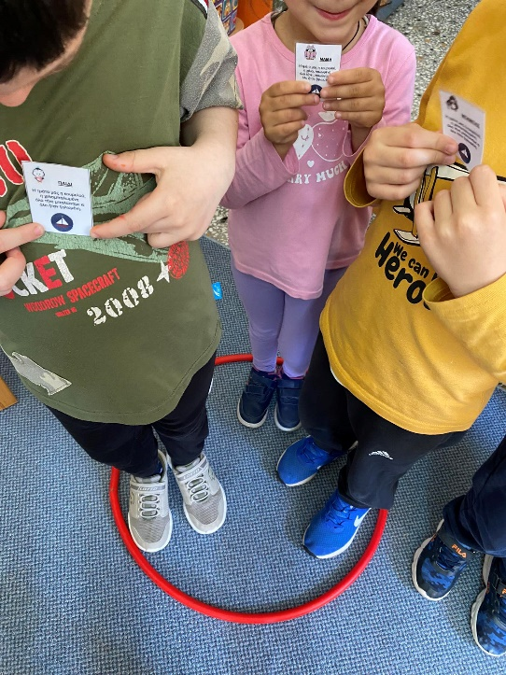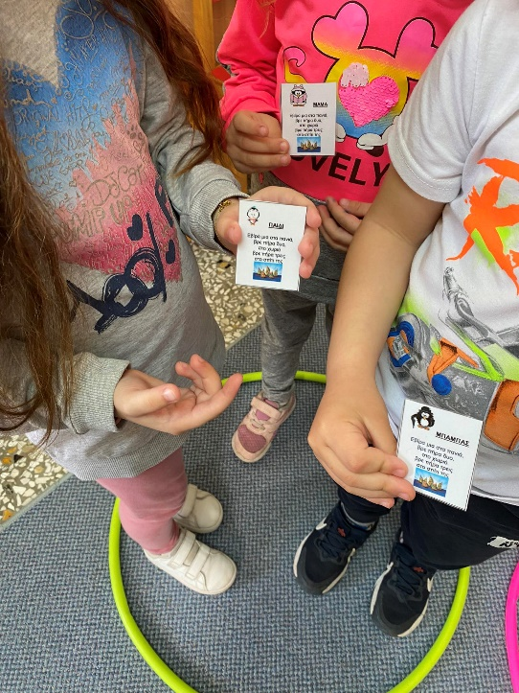

**Υδάτινες Ζώνες**

**Δραστηριότητα 2η : Κατασκευή θαλάσσιου κόσμου!**

Χωριστήκαμε σε ομάδες και δημιουργήσαμε το δικό μας θαλάσσιο κόσμο (βυθό) που απεικονίζει και τις 5 ζώνες βάθους. Αφού αποφασίσαμε για τα υλικά, τα χρώματα και τους ρόλους που θα είχαν οι μικρο-ομάδες που δημιουργήσαμε, ξεινήσαμε να φτιάχνουμε τον δικό μας βυθό. Στο τέλος, η κάθε ομάδα παρουσίασε στην ολομέλεια το έργο που δημιουργήθηκε. Με τη δημιουργία του θαλάσσιου βυθού τα παιδιά αφενός δούλεψαν σε ομάδες ενισχύοντας τη συνεργατική μάθηση κι αφετέρου κατανόησαν τις διαφορετικές συνθήκες που επικρατούν στα διάφορα βάθη της θάλασσας.

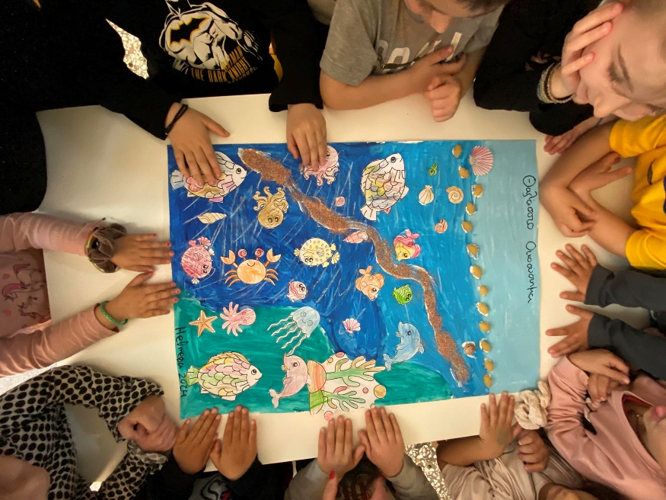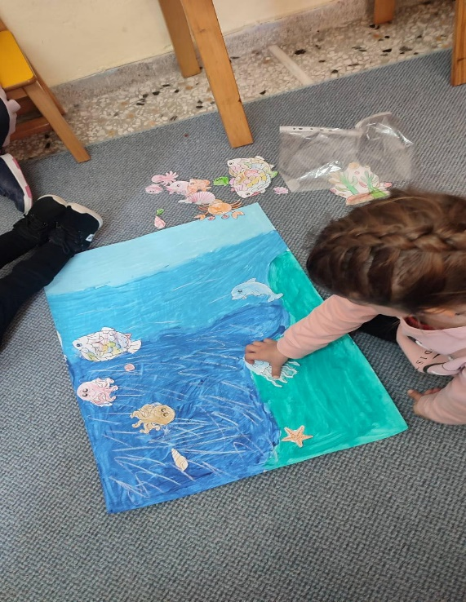

**Φυσικές Διεργασίες**

**Δραστηριότητα 1η : Κύκλος του νερού**

Αφού μάθαμε για τον κύκλο του νερού μέσα από εκπαιδευτικά βιντεο και βιβλία, κατασκευάσαμε τον κύκλο του νερού και σημειώσαμε πάνω τις διάφορες διαδικασίες που συμβαίνουν. Χρησιμοποιήσαμε διάφορα υλιά της τάξης και στο τέλος στολίσαμε την τάξη μας με αυτό! Η δραστηριότητα αυτή βοήθησε τα παιδιά να ατανοήσουν τον υδρολογικό κύκλο και ταυτόχρονα να εκφραστούν καλλιτεχνικά!

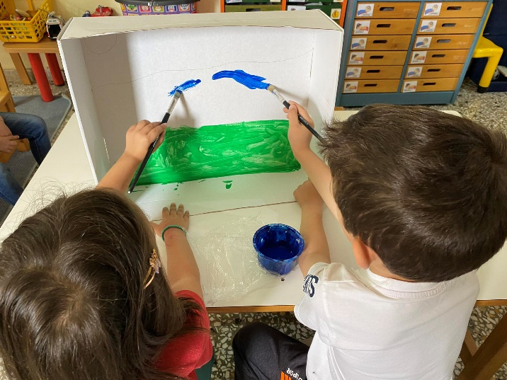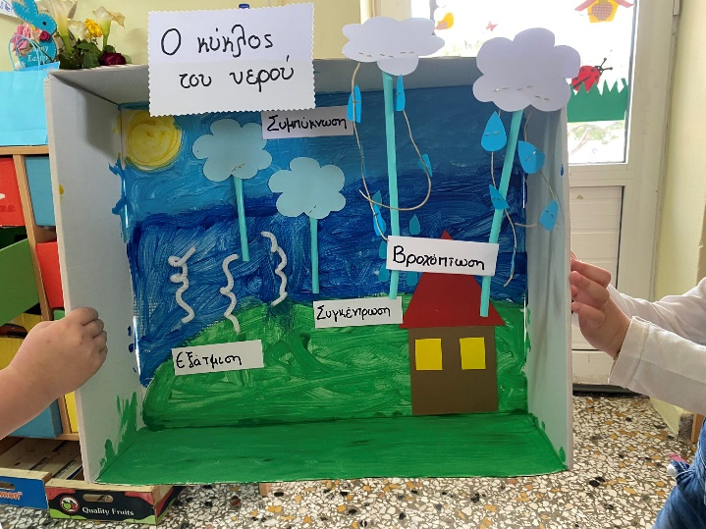

**Περιγραφή Δραστηριοτήτων για την ενότητα «Θάλασσες και Ωκεανοί κινδυνεύουν».**

**Ρύπανση**

**Δραστηριότητα 1η : «Η ρύπανση απειλεί τους θαλάσσιους οργανισμούς».**

Μεταμορφωθήκαμε σε θαλάσσιους οργανισμούς και παίξαμε το παιχνίδι «Η ρύπανση απειλεί τους θαλάσσιους οργανισμούς» και βιώσαμε τους κινδύνους που αντιμετωπίζουν. Χωριστήαμε σε ομάδες οι «απειλές» και οι «θαλάσσιοι οργανισµοί». Οι «απειλές» ήταν από τη µία πλευρά και οι «θαλάσσιοι οργανισµοί» από την άλλη. Οι «απειλές» φόρεσαν τα ταµπελάκια τους και απλώθηκαν στο χώρο. Από την άλλη, οι «θαλάσσιοι οργανισµοί» φόρεσαν τα δικά τους ταµπελάκια και προσπάθησαν να φτάσουν από τη µία πλευρά της περιοχής στην άλλη όπου βρισκόταν η φωλιά τους, χωρίς να παγιδευτούν από τις «απειλές». Όσοι «θαλάσσιοι οργανισµοί» παγιδεύτηκαν, βγήκαν από το παιχνίδι. Στο τέλος, συζητήσαμε πώς οι δύο οµάδες επηρεάζουν η µία την άλλη, από ποια απειλή «παγιδεύτηκε» ο κάθε θαλάσσιος οργανισµός και µετά ανταλλάξαμε ρόλους . Έτσι, οι μαθητές κατανόησαν τις πηγές ρύπανσης και συνειδητοποίησαν ότι η αδιαφορία του ανθρώπου ευθύνεται για τη ρύπανση των θαλασσών και των ωκεανών.

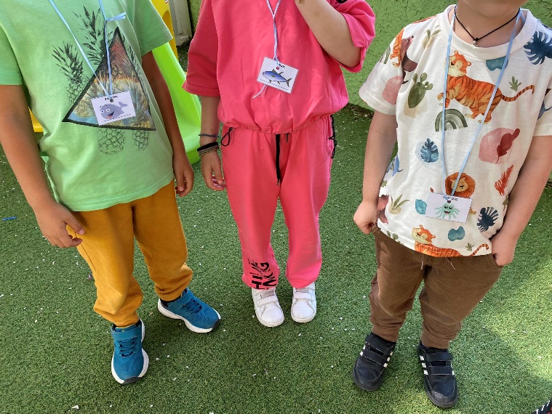

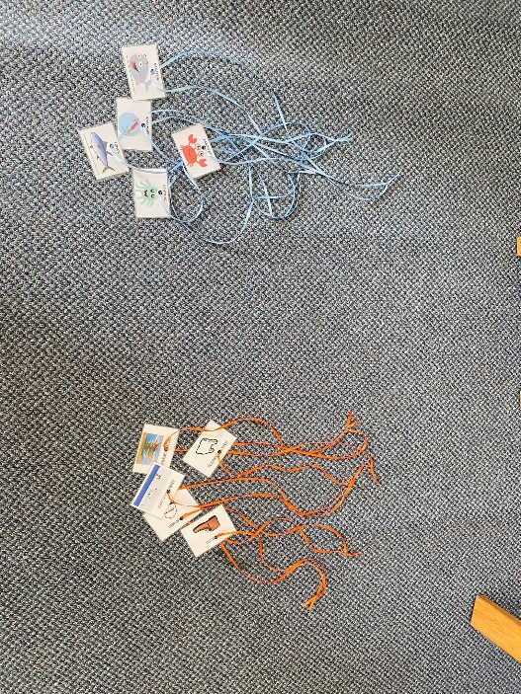

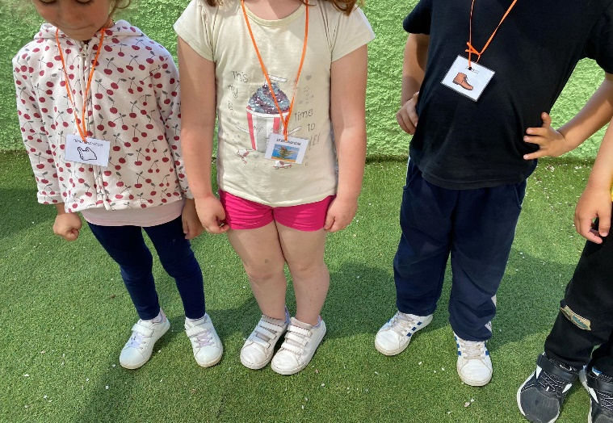

**Πλαστική Απειλή**

**Δραστηριότητα 1η : «Εντοπισμός πλαστικού στην τάξη».**

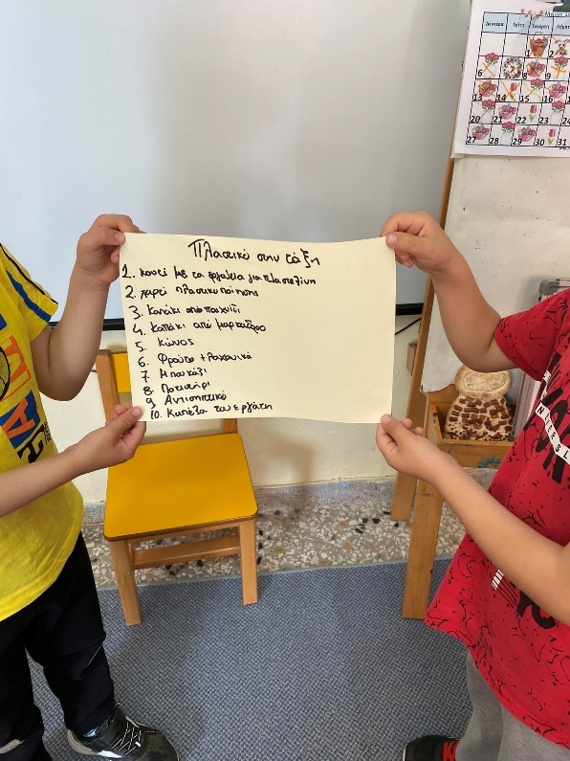Αφού διαβάσαμε ένα βιβλίο σχετικό με την πλαστική απειλή, αναζητήσαμε σε κάθε γωνιά της τάξης και καταγράψαμε όλα τα πλαστικά αντικείμενα που βρήκαμε. Κατόπιν, κάναμε το ίδιο και για τα αντικείμενα που δεν είναι φτιαγμένα από πλαστικό και στο τέλος συζητήσαμε για το ποια είναι τα περισσότερα. Με την δραστηριότητα αυτή τα παιδιά κατανόησαν πως το πλαστικό έχει κατακλύσει τον πλανήτη αλλά και πόσο κακό κάνει στο θαλάσσιο περιβάλλον.

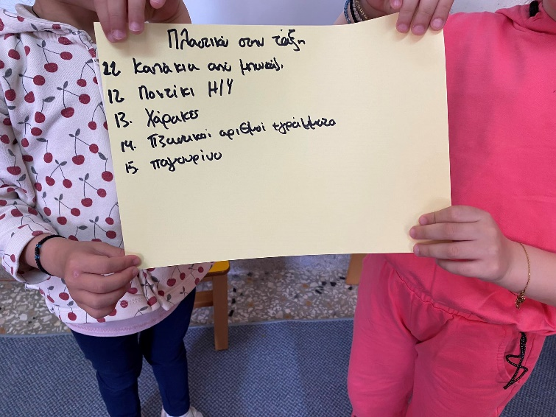

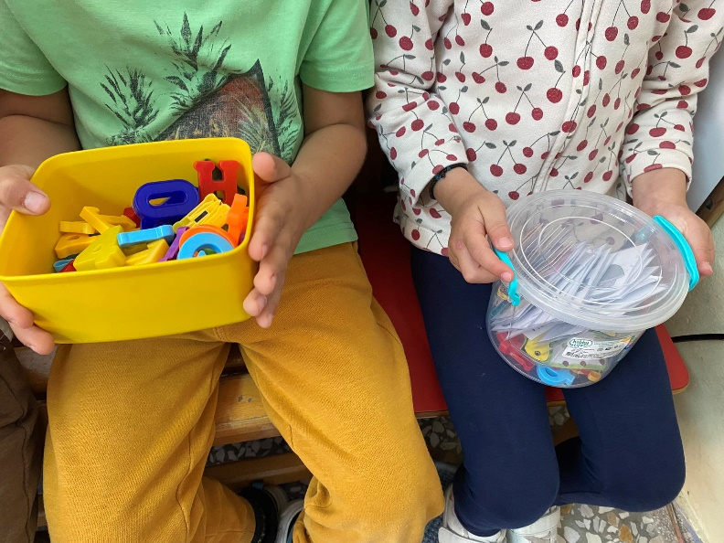

**Δραστηριότητα 2η : «Αντικατάσταση πλαστικών αντικειμένων».**

Φτιάξαμε έναν κατάλογο με πλαστικά αντικείμενα που χρησιμοποιούμε στην καθημερινότητά μας και σε διπλανή στήλη σημειώσαμε μία φιλικότερη προς το περιβάλλον επιλογή (π.χ πλαστικό μπουκάλι –θερμός, πλαστική σακούλα – πάνινη τσάντα). Έπειτα, με αυτόν τον τρόπο δημιουργήσαμε μια αφίσα με τις αντιστοιχίσεις που σημειώσαμε στον κατάλογο και την αναρτήσαμε στο σχολείο για να ευαισθητοποιήσουμε την σχολική κοινότητα. Στόχος μας ήταν η απόκτηση νέων συνηθειών φιλικότερων προς το περιβάλλον, όπως η μείωση της χρήσης πλαστικού και η αντικατάστασή του.

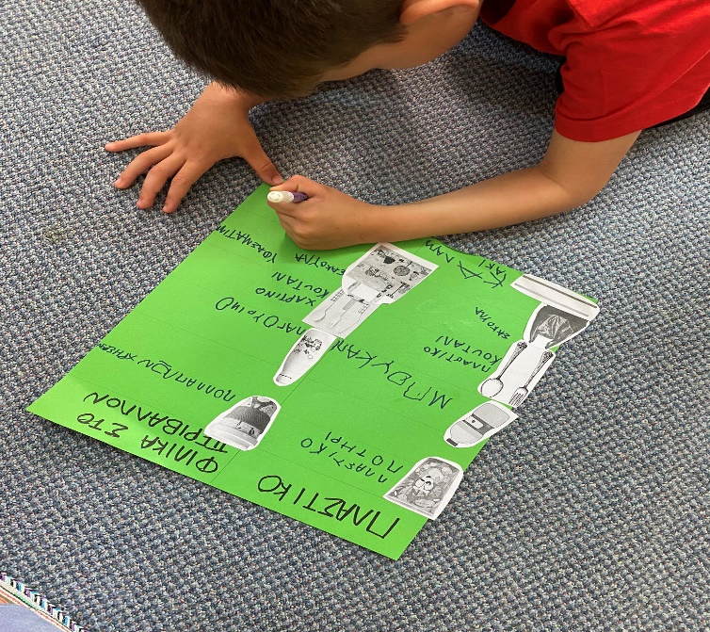

**Περιγραφή Δραστηριοτήτων για την ενότητα «Προστασία θαλάσσιου περιβάλλοντος».**

**Ανακύκλωση**

**Δραστηριότητα 1η : « Πρόγραμμα ανακύκλωσης και κατσκευές»**

Η ανακύκλωση ήταν ένα θέμα που εντυπωσίασε ιδιαίτερα τους μικρούς μας μαθητές, τους ευαισθητοποίησε και κράτησε αμείωτο το ενδιαφέρον τους. Μια από τις πολλές δραστηριότητες που υλοποιήσαμε ήταν δραστηριότητα για τις κατηγορίες των ανακυλώσιμων υλικών και των κάδων στους οποίους μπαίνουν, φτιάξαμε και δικούς μας κάδους και στο τέλος συλλέξαμε με την βοήθεια των γονέων ανακυκλώσιμα υλικά με σκοπό την δημιουργία κατασκευών, ενεργοποιώντας τη φαντασία μας και κατανοώντας σε βάθος την αξία και την δύναμη της ανακύλωσης.

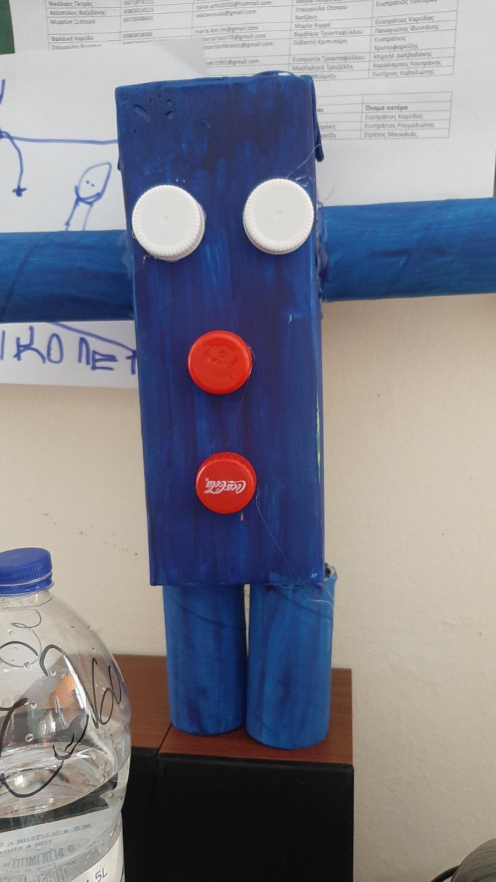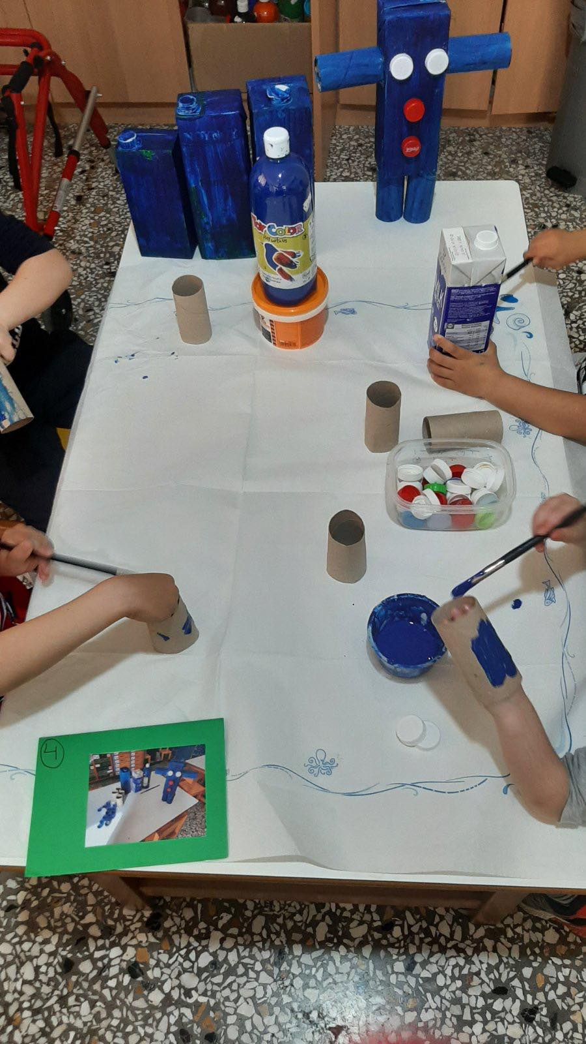

**Δραστηριότητα 2η : « Τι μπαίνει στον μπλέ κάδο»**

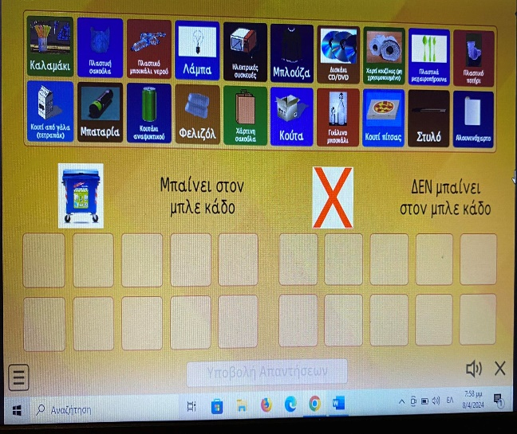Αφού ενημερωθήκαμε μέσα από εκπαιδευτικό βίντεο για τη σημασία της ανακύκλωσης και τη διαδικασία, μελετήσαμε τον κατάλογο της Ελληνικής Εταιρείας Αξιοποίησης Ανακύκλωσης και παίξαμε με τη διαδραστική άσκηση «τι μπαίνει στον μπλε κάδο». Μέσα από τη δραστηριότητα αυτή τα παιδιά συνειδητοποίησαν την αξία και το σημαντικό ρόλο της ανακύκλωσης στην προστασία του θαλάσσιου περιβάλλοντος. Επιπλέον, τα παιδιά έμαθαν για τα ανακυκλώσιμα και μη υλικά.

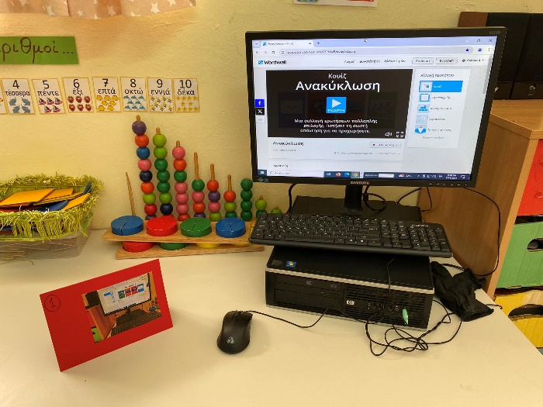

**Ατομική Ευθύνη**

**Δραστηριότητα 1η : «Ψάρεμα σκουπιδιών»**

Παίξαμε το παιχνίδι «Ψάρεμα σκουπιδιών» και μάθαμε για το χρόνο διάλυσης των απορριμμάτων στη θάλασσα. Εκτύπωσαμε τις κάρτες σκουπιδιών και τις πλαστικοποίησαμε. Έπειτα, τοποθετήσαμε ένα συνδετήρα πάνω στην κάθε κάρτα. Στη συνέχεια, βάλαμε τις κάρτες πάνω στο µπλε σεντόνι και σε διάφορα σηµεία. Κατόπιν, πήραμε τα καλάμια μας από κλώστή και καθαρίσαμε τη θάλασσα ψαρεύοντας σκουπίδια αλλά και αντικείμενα ανακυκλώσιμα τα οποία τοποθετήσαμε στους σωστούς τους κάδους. Μέσα από αυτό το παιχνίδι τα παιδιά αντιλήφθηκαν το ρόλο τους ως παγκόσμιοι πολίτες απέναντι στις ανάγκες του θαλάσσιου περιβάλλοντος και υιοθέτησαν πιο φιλικές προς τις θάλασσες συμπεριφορές και στάσεις στην καθημερινότητά τους.

